微投票应用使用说明
微投票应用是独立于OA系统、云桥独有的一个应用，主要应用于企业内部针对于某一主题，在公司企业微信范围内发起投票的场景。云桥系统管理员需在PC端登录云桥系统，并进行投票的编辑、发布，调查范围内的人员进行作答，同时又具有图形报表功能的一个应用。
- PC端创建投票信息
登录云桥系统，依次打开左侧菜单【集成中心】-【企业微信集成】，找到对应的企业微信点击“设置”按钮，如图1.1所示：
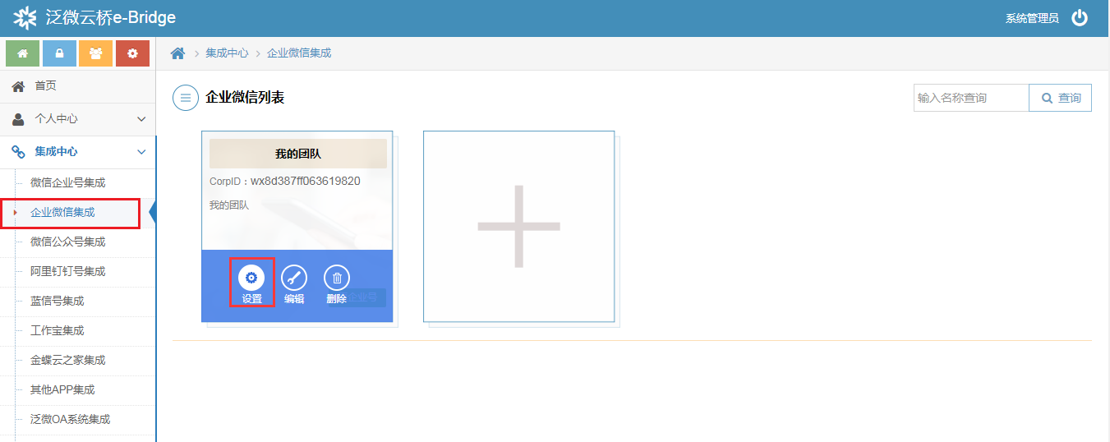
图 1.1
点击左侧菜单【应用管理】，之后点击微投票应用的【设置】按钮，如图1.2所示：
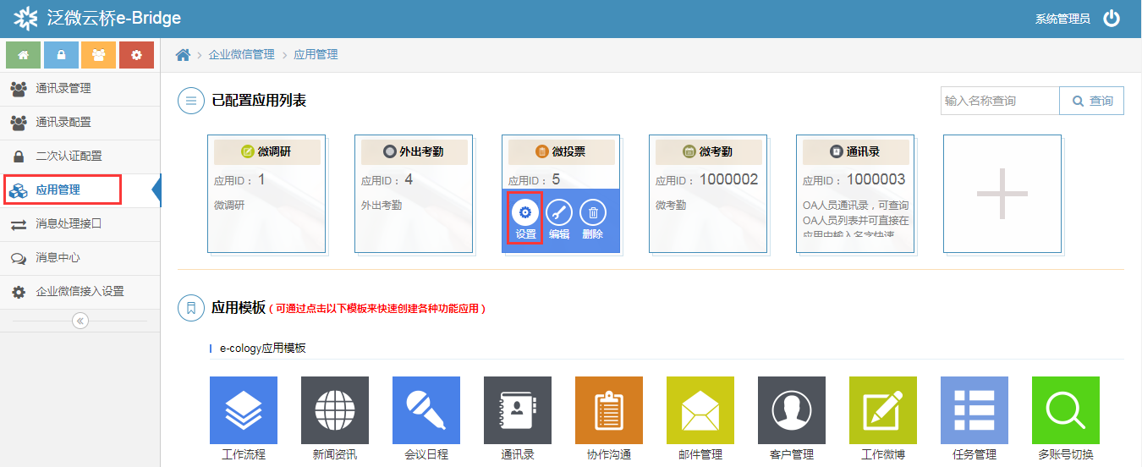
图 1.2
点击左侧菜单【微投票设置】即进入PC端微投票应用设置界面，如图1.3所示：
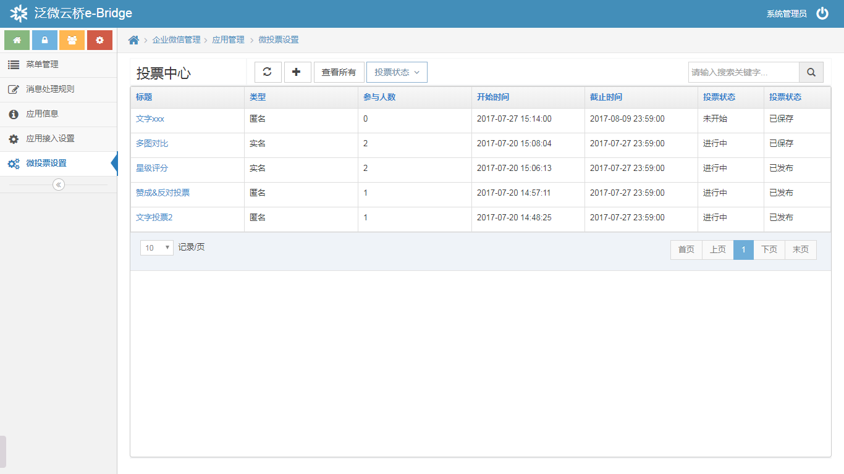
图 1.3
点击“+”按钮，在新窗口中即可输入投票信息，目前支持的投票类型有：文字投票、赞成&反对投票、星级评分、多图对比四种类型。如图1.4所示
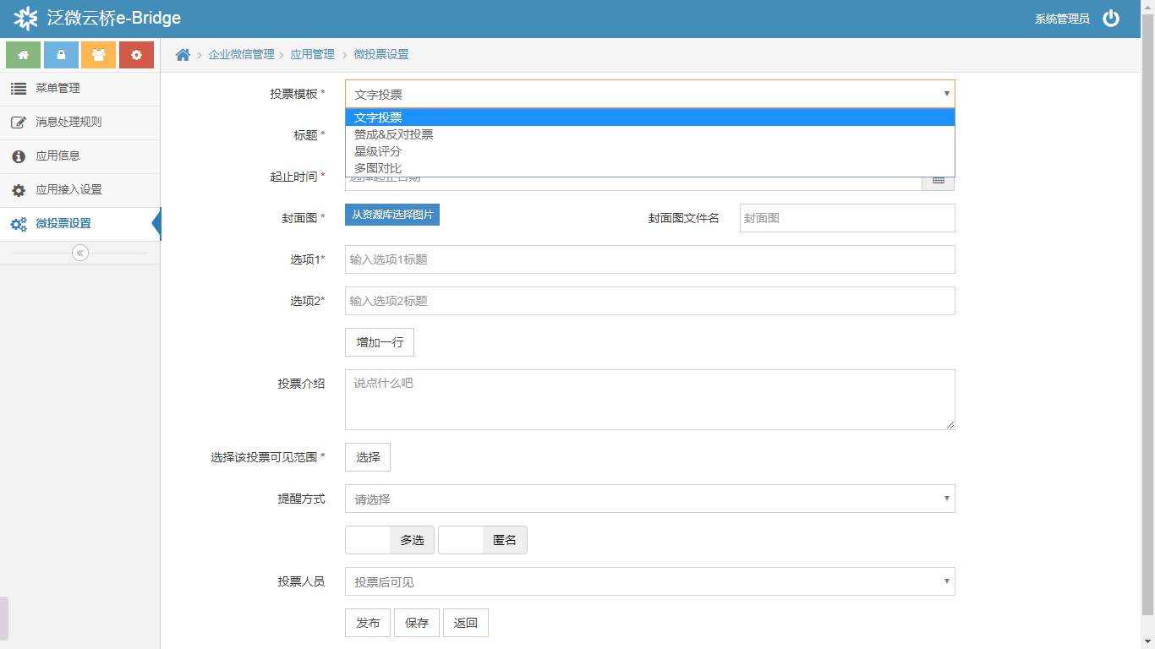
图 1.4
点击“保存”按钮保存，如果投票开始时间还没到，则可以在列表界面点击对应的投票信息然后进行编辑，如图1.5所示
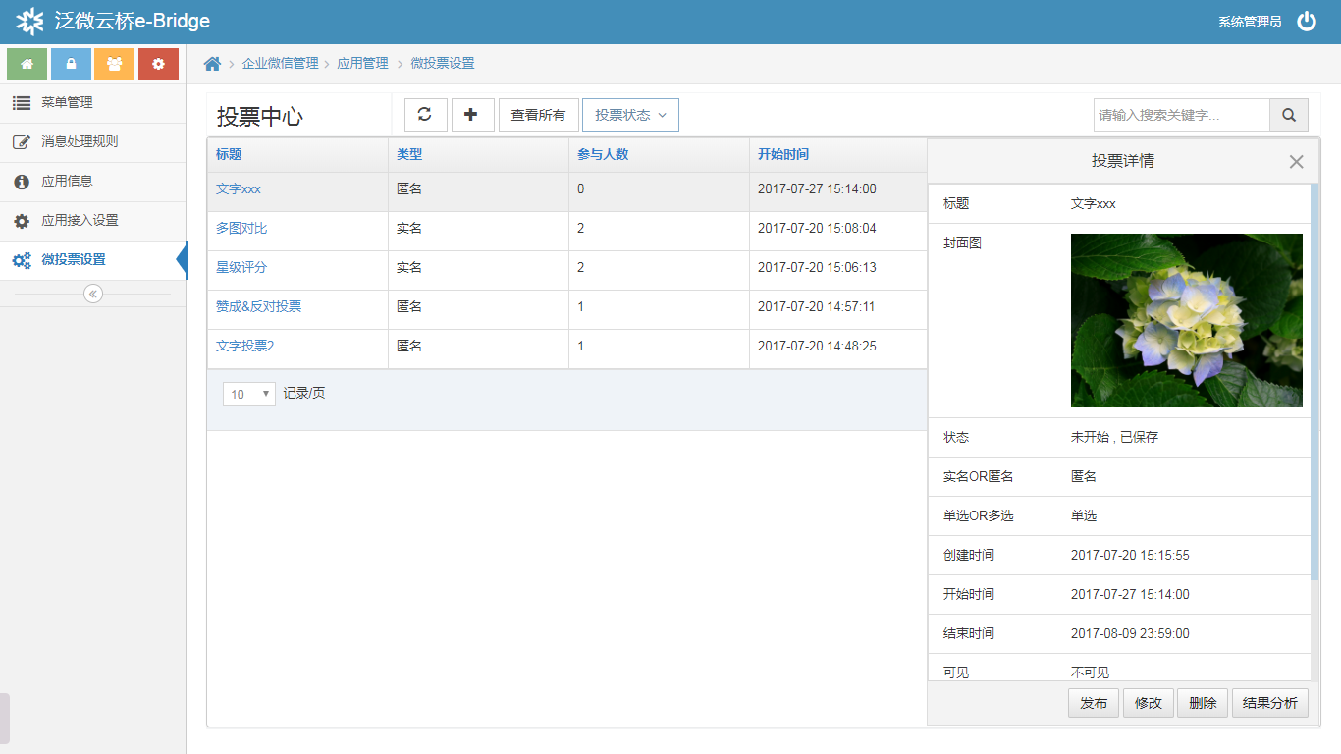图 1.5
也可以选择发布操作，需要注意的是：在新建投票信息时点击“发布”按钮或者在列表中投票详细界面点击“发布”按钮之后该投票信息将无法更改。如果没有进行投票发布，当服务器时间到了投票开始时间后，该投票会自动变成“进行中”的状态，即自动发布，投票范围内的人即可进行作答。
- 微信（企业微信）上作答
微信APP（企业微信APP）上面可以从微投票应用的应用-菜单点击进入投票列表界面，如图2.1所示：
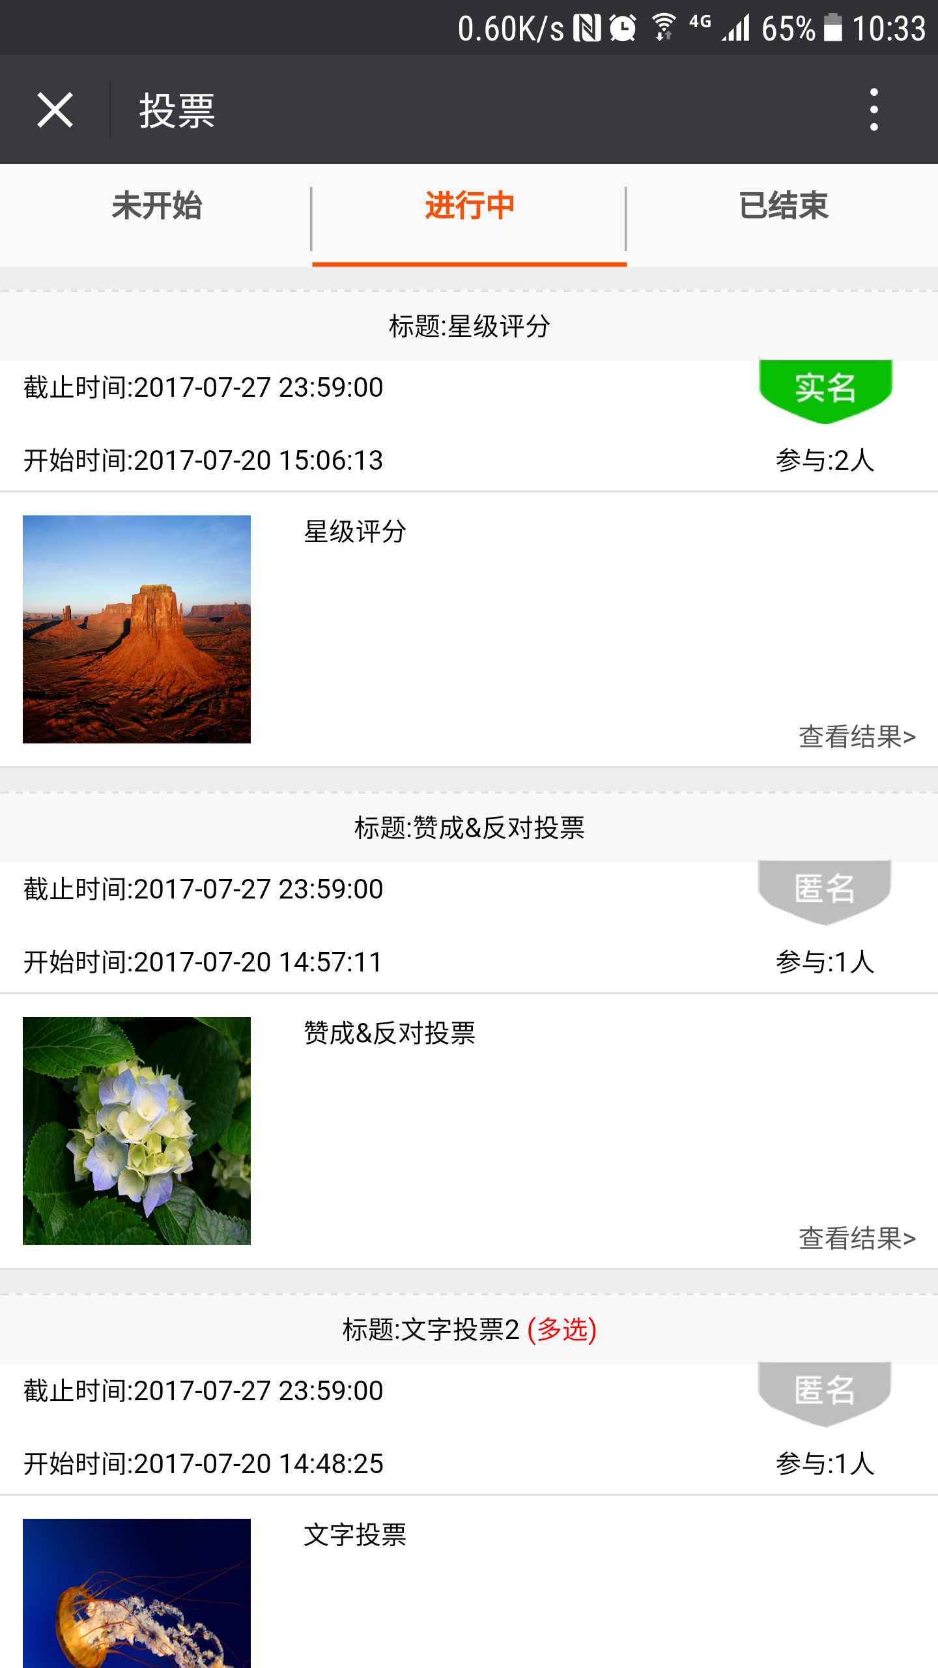
图 2.1
点击对应信息右下角的“查看结果”按钮即可进入作答页面，如图2.2
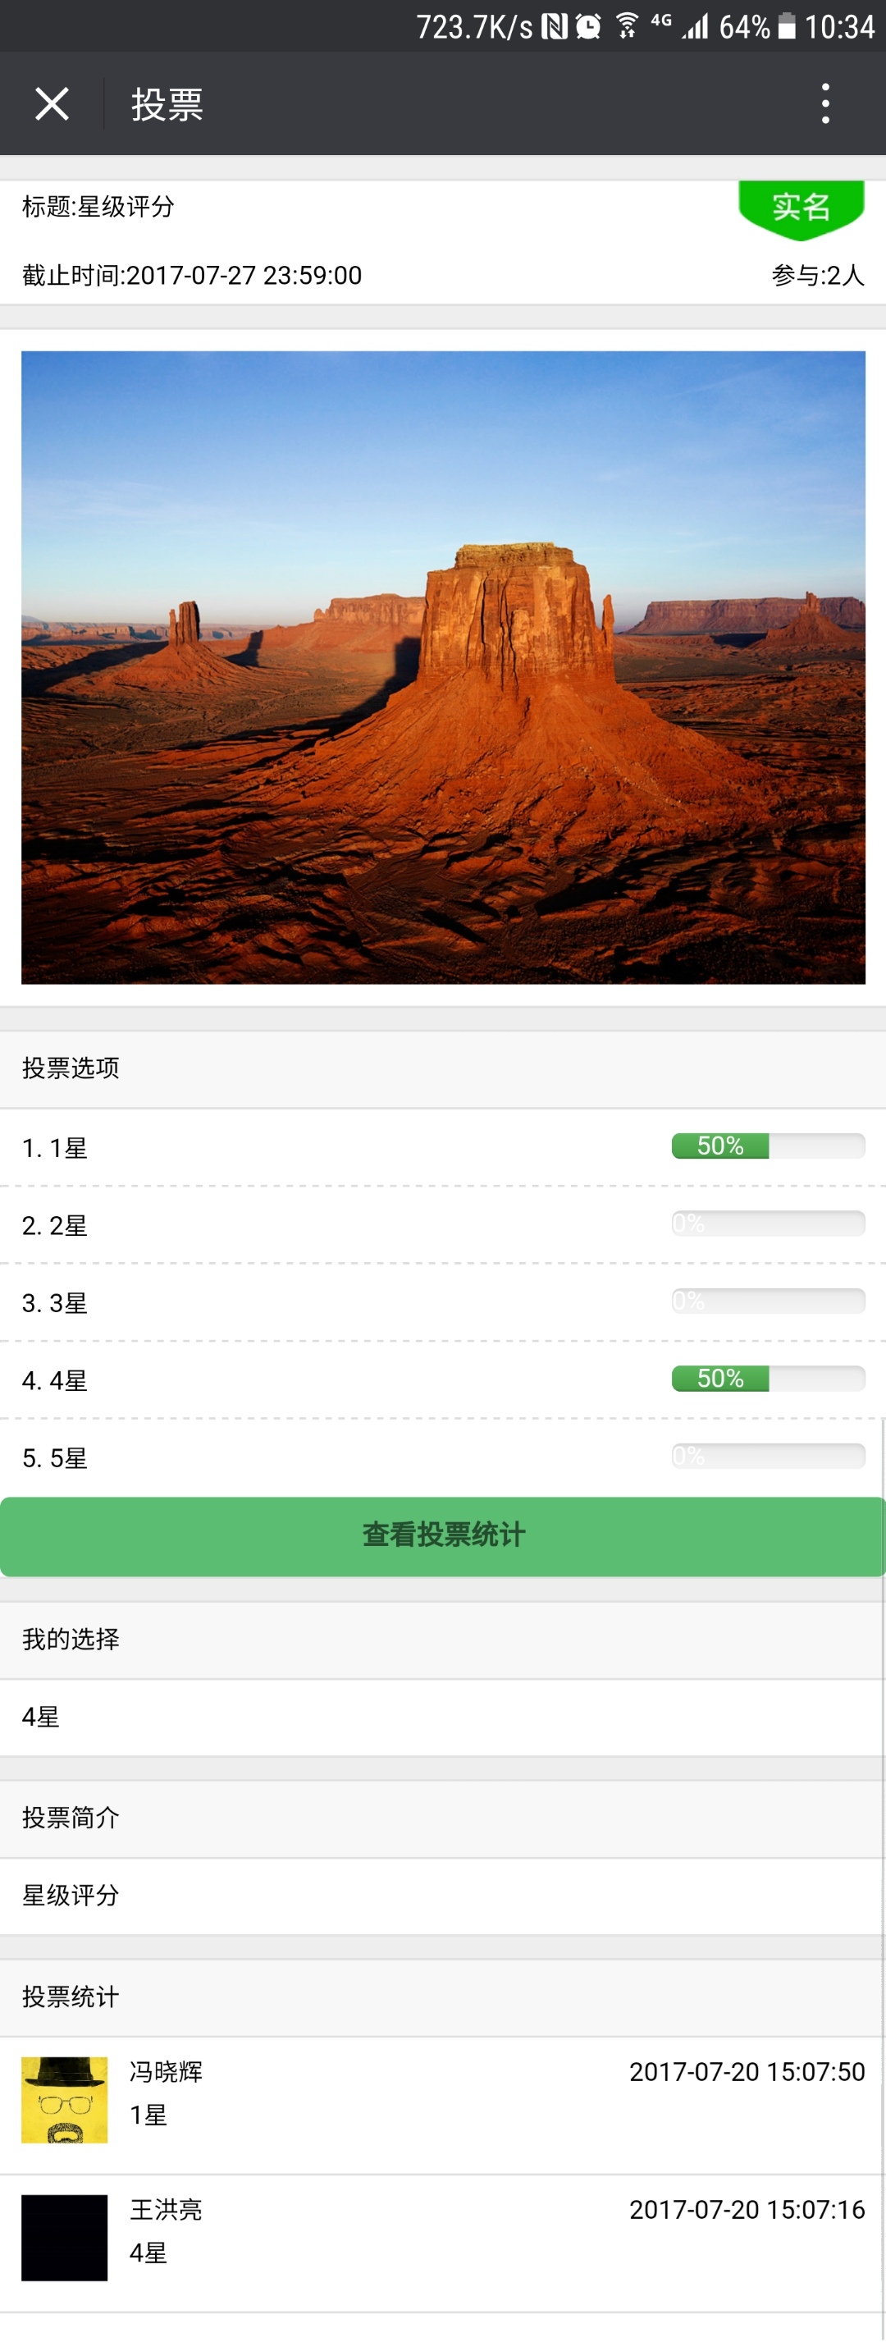
图 2.2
- PC端查看投票结果
如图3.1，点击“结果分析”按钮可以进入投票报表界面。
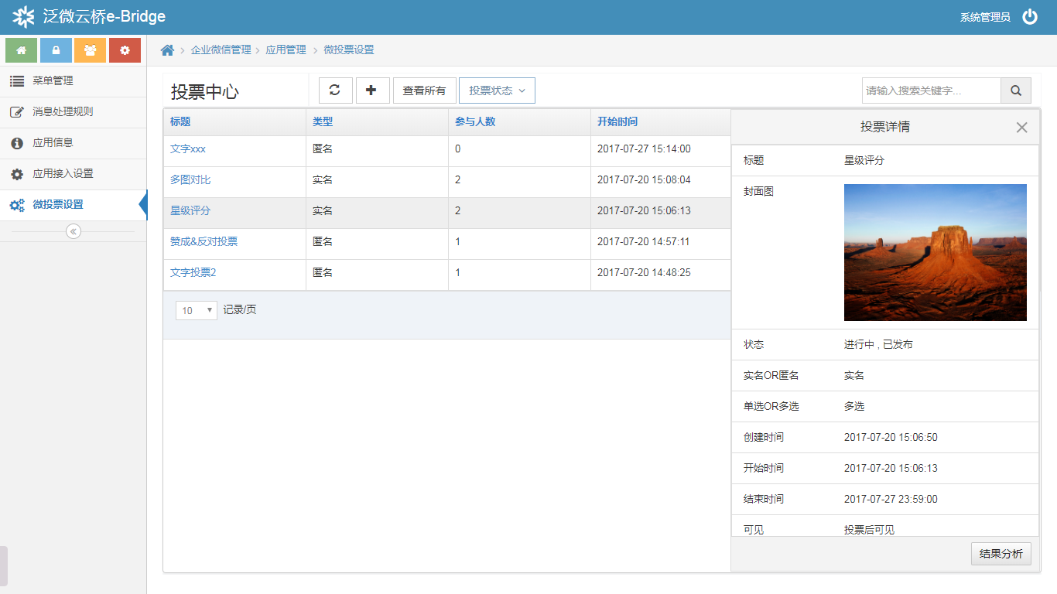
图 3.1
默认进入的是图形报表界面，如图3.2
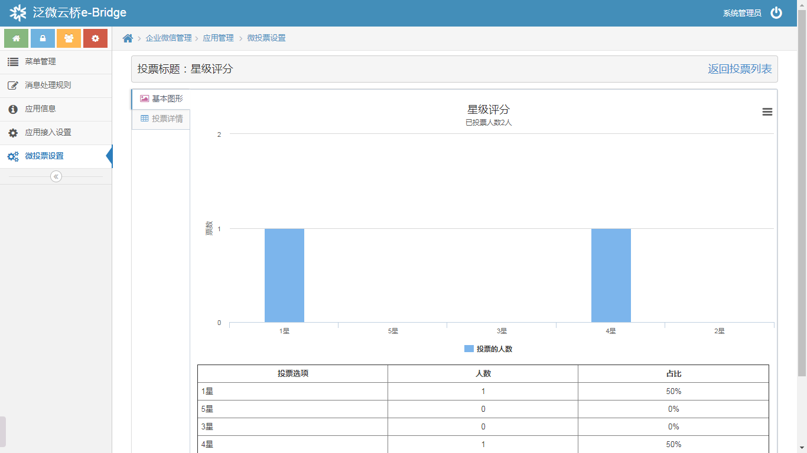
图 3.2
可在左侧切换成表格报表界面，如图3.3，哪些人已做答，哪些人还未作答一目了然。
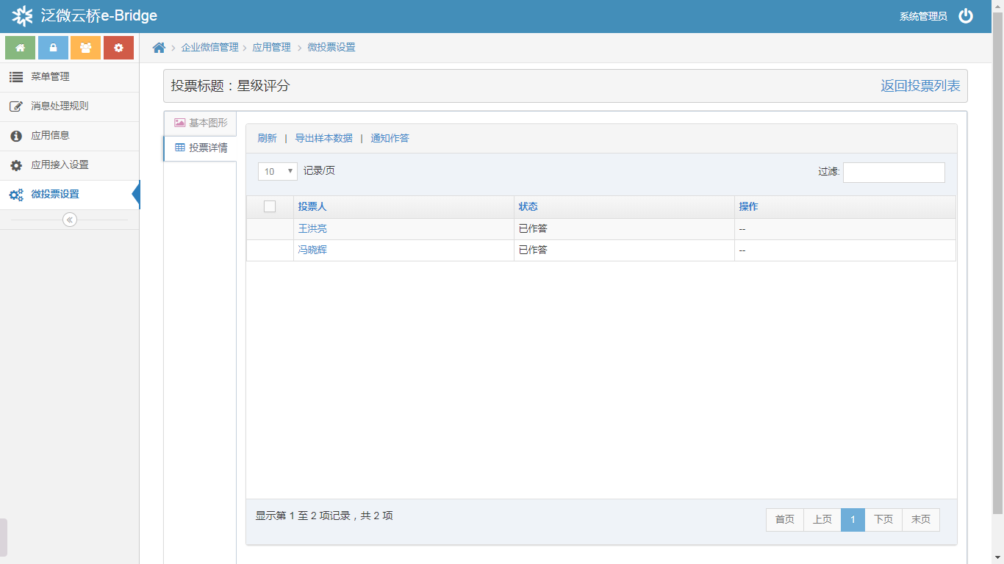
图 3.3
点击人名即可查看这个人的投票信息，如图3.4
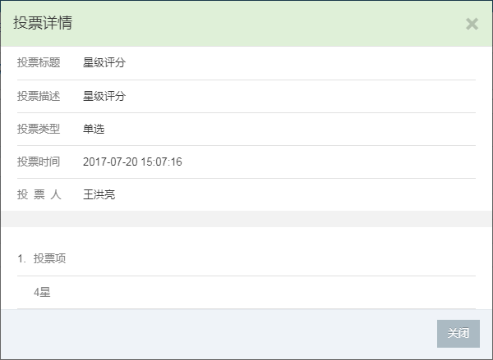
图 3.4
也可以点“导出样本数据 ”按钮将所有已答用户的作答结果导出为Excel表格，也可选择未作答的人点击“ 通知作答”按钮发送微信消息进行作答提醒。

